附件三：
定向越野运动专用电子计时打卡系统使用办法
电子打卡器使用方法，拿到指卡后首先检查设备是否完好，然后在待发区找到标有“清除”二字的点签器，按上去清除指卡里的原有比赛信息，没有进行“清除”是无法写入你的比赛成绩的。在一切准备就绪之后，来到起点处做好准备，接到发令员出发指令，一但起点打卡成功，即为比赛计时开始。比赛开始后，按照比赛地图标识的检查点位置，快速有序的找到各个对应的检查点完成打卡，最后终点打卡，完成比赛后来到成绩统计处找到主站点签器打卡，将成绩录入电脑并将成绩单打印出来，方便工作人员快速统计你的成绩。
注意：电子打卡器的使用
1.当点签器闪亮红色提示灯并发出'滴'声，则表示打卡成功。
2.运动员打卡时一定要确认点签器是否接受到了反馈信号，避免最后成绩无效。
3.如打卡太快而没有接受到反馈信号，检查卡内不会留下打卡记录。
4.如使用指卡打卡时，应在检查器中间位置标注圆圈范围内打卡。打在范围外可能电磁无法感应，导致成绩无效。
5.若是比赛过程中出现打卡故障，可使用放置在点签器旁的机械打卡器在打卡签预留的签到框内打孔表示签到（最终成绩需由裁判组判定电子计时是否真事失效）。
电子打卡器的使用图例
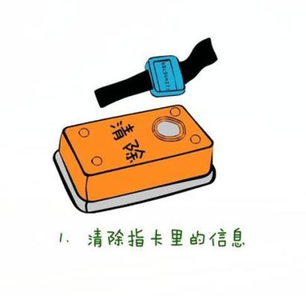 | 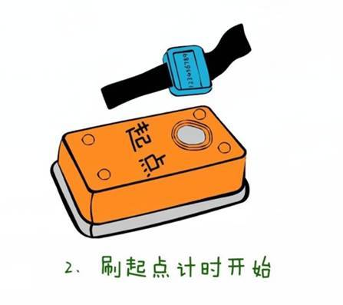 |  | 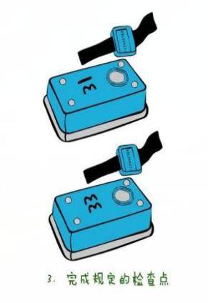
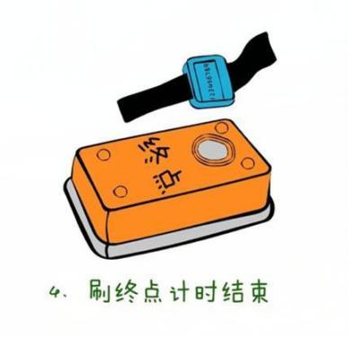 |  | 